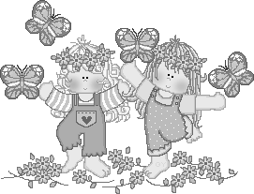

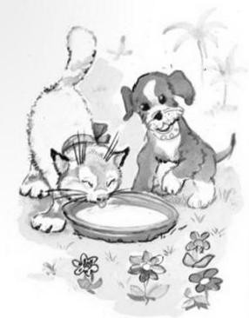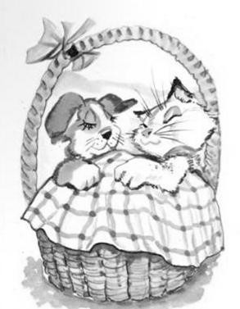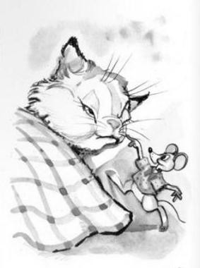Όνομα: _ Παρατηρώ τις εικόνες και γράφω μία μικρή ιστορία.

Μια φορά κι έναν καιρό ένα ___________________ _________________
άσπρο γατάκι είχε για φίλο του __________________________ ________________________
ένα σκυλάκι. ___________________ _________________




